**CENTRO PAULA SOUZA**

**ETEC ZONA LESTE**

**Carlos Henrique Rodrigues Barile**

**Giovanna Andrade Dantas**

**Beatriz Silva de Andrade**

**Bernardo Vieira Costa dos Santos**

**Amanda Farias da Rocha**

**Projeto Design Digital**

**Clínica Veterinária**

**15/06/ 2023**

**SUMÁRIO**

1 - Pesquisa.............................................................................................................03

2 - Briefing................................................................................................................05

3 - Estudo de Cores.................................................................................................07

4 - Estudo de projeto...............................................................................................09

5 - Conclusão..........................................................................................................17

**LISTA DE FIGURAS**

Figura 1 - Fluxograma...............................................................................................08

Figura 2 - Wireframe Home.......................................................................................09

Figura 3 - Wireframe Mapa.......................................................................................09

Figura 4 - Wireframe Produtos..................................................................................10

Figura 5 - Wireframe Fórum......................................................................................10

Figura 6 - Wireframe Contatos..................................................................................11

Figura 7 - Projeto Figma Home.................................................................................12

Figura 8 - Projeto Figma Mapa..................................................................................13

Figura 9 - Projeto Figma Produtos............................................................................14

Figura 10 - Projeto Figma Fórum..............................................................................15

Figura 11 - Projeto Figma Contatos..........................................................................16

**Pesquisa**

O que é: Clínica Veterinária

O que faz: Cuida dos animais domésticos ou silvestres, dando cuidados médicos e tratamentos de saúde

Como trabalha: É como um hospital só que ao invés de cuidar de humanos, cuida de animais. Com sistemas parecidos de consultas, cirurgias, medicamentos e outros. Os médicos especializados no cuidado de animais são chamados de veterinários

Quais os produtos/serviços oferecem:

Alimentação geral - rações, saches, petiscos.

Produtos de cuidados – coleiras e colares, bebedouros e comedouros, shampoos.

Medicações - uma variedade de remédios para doenças, e outros cuidados.

Determinem os diferenciais para o projeto:

Localizar a clínica mais próxima ao usuário

Biblioteca de artigos de dicas para cuidados dos pets com necessidades, esse sistema também daria sugestões de produtos da nossa loja para o usuário

Área de compras de produtos especializados para pets com necessidades, com sistema de filtros e pesquisa

Objetivos propostos para o projeto: Criar um sistema que facilite a vida do público-alvo e que seja simples de utilizar, tendo uma ampla biblioteca de artigos e produtos em um lugar só.

Quem é meu Público-alvo: Donos de pets e pessoas que precisam de mais acessibilidade na compra de produtos e agendamento de consultas

Faça uma descrição detalhada do projeto

Nosso projeto é uma clínica veterinária com um foco em acessibilidade, faremos isso de algumas formas que tem a intenção de ajudar donos de Pets com necessidades físicas e outros. Faremos isso com os sistemas de:

* Fórum: Faremos pesquisas e escreveremos artigos para diversas situações que pode ocorrer com animais especiais, com um sistema em apenas um lugar facilita a busca. Os artigos poderão ser “salvos” para ver mais tarde se o usuário fizer o cadastro anteriormente. Em alguns artigos pode-se ter sugestões de produtos da nossa lojinha que tenham relação com o artigo
* Lojinha: A lojinha terá um foco em itens especiais de cuidados pets, medicações e produtos, com um sistema de busca e filtros para acessibilidade.
* Mapa: O mapa interativo, usando um serviço exterior, além de mostrar localizações das unidades da clínica poderá ser usado para encontrar instituições pets e outros.
* Contatos: Várias formas de contatos para agendamento como número de telefone, aplicativo de mensagens, e redes sociais
* Login: No login o usuário poderá listar os pets que tem, gerenciar formas de pagamento para acelerar o processo depois, e salvar artigos.

**Briefing**

Tema: Clínica Veterinária

Descrição da atuação/segmento: Nosso site foca em informações, e principalmente compra de produtos online e agendamento para consultas, tudo isso com acessibilidade e praticidade em mente

Objetivo Específico

Página inicial

‍Página de loja

Fórum pet

Mapa de Clínicas veterinárias

Página contatos

Página usuário

Cadastro

Carrinho de compras

Sistema de pesquisa e filtragem

Objetivos Gerais

Página inicial: algumas informações, carrossel de imagens, header linkando as páginas do site

Página da loja: Catálogo com remédios, e produtos de cuidados pet, com um sistema de carrinho, uma filtragem que facilitara encontrar produtos para problemas específicos.

Carrinho: Os itens a serem comprados serão listados aqui, para o pagamento posteriormente

Fórum pet: Blogs com tutoriais e assuntos de cuidado pet

Mapa de Clínicas veterinárias: Lista de nossas unidades, sistema de proximidade para fácil localização

Contratos: diversas formas de contatar como telefone, Email ou redes sociais

Página de usuário: após o cadastro será dado acesso a essa página onde a pessoa pode salvar Blogs para ver mais tarde, ou salvar seu carrinho e formas de pagamento.

Público-Alvo:

Adultos, idosos ou jovens que tem algum Pet

Principal diferencial:

Acessibilidade e foco em animais especiais

**Pesquisa de cores**

Decidimos utilizar cores com tons azuis para trazer uma sensação de calmaria e tranquilidade nos usuários.

Cores mais escuras utilizaremos para tópicos específicos como o cabeçalho para chamar mais atenção dos usuários.

#5361B8

#02165B

Escolhemos cores com tons pasteis para causar as sensações de conforto e calmaria e para ficar com um ar mais delicado e suave.

Utilizaremos essas cores em elementos como o plano de fundo, ou detalhes menos importantes, em qual cores mais fortes dificultariam a legibilidade.

#A2AEF9

#FFFFFF

**Fluxograma**

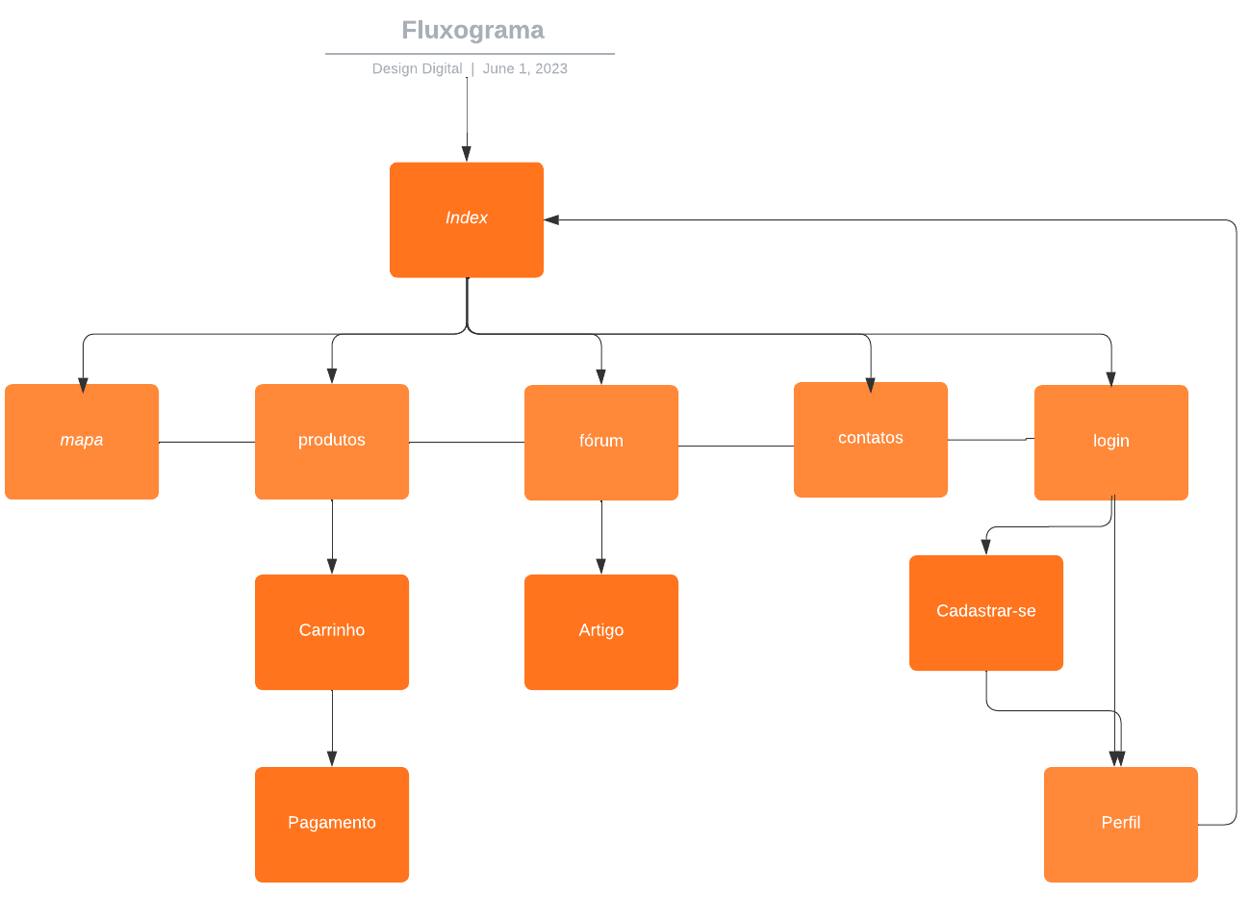

Figura 1 – Fluxograma (Fonte: Próprios Autores)

**Wireframes**

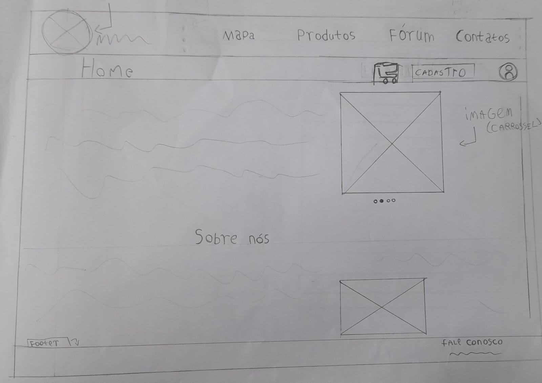

Figura 2 – Wireframe Home (Fonte: Próprios Autores)

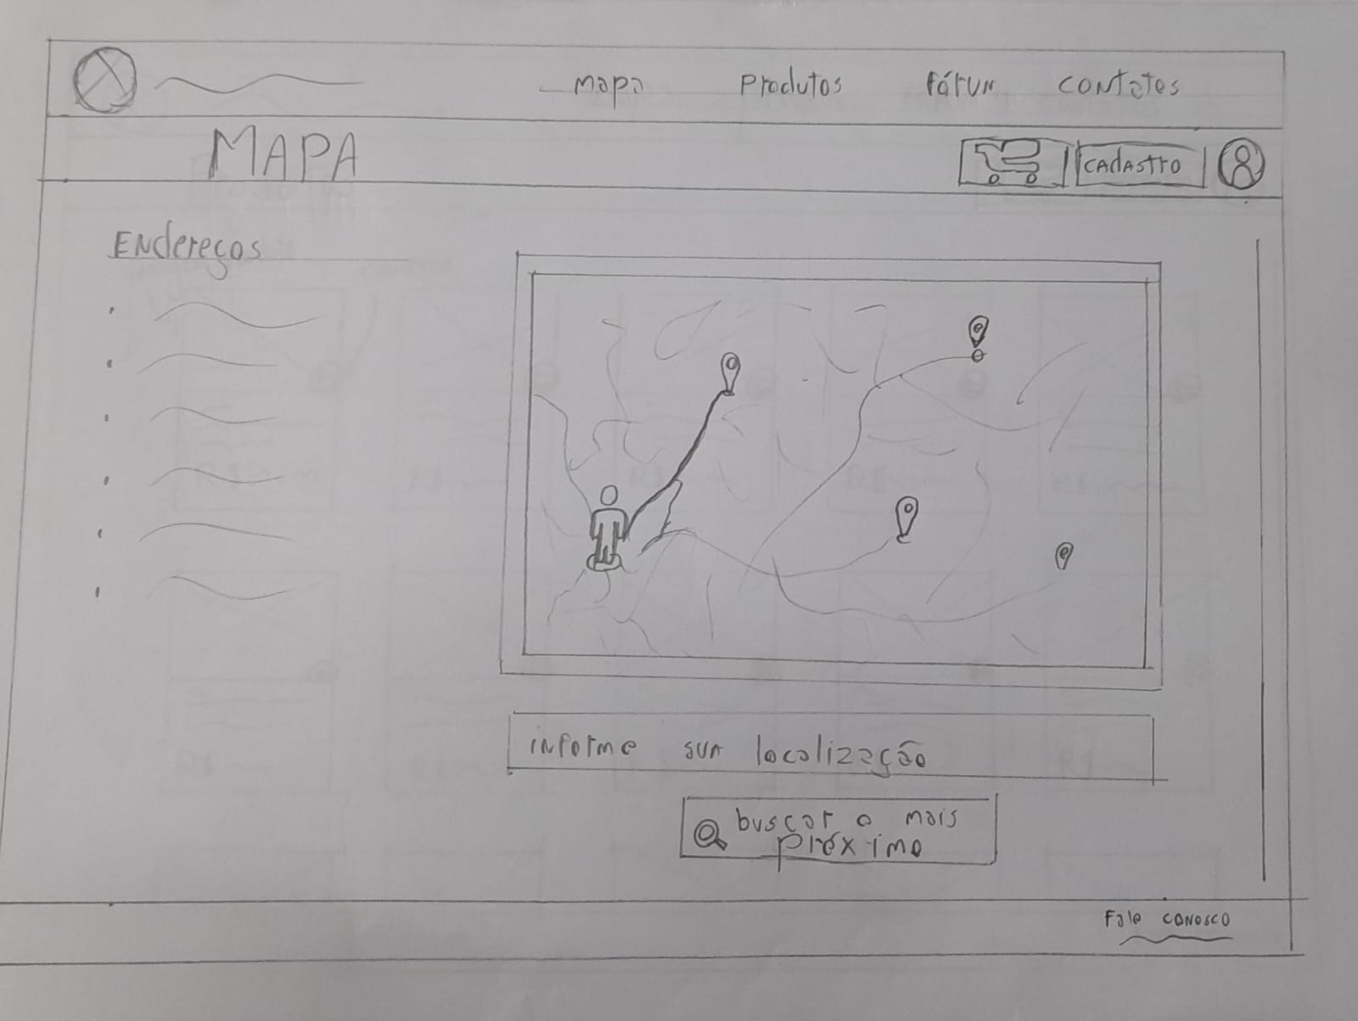

Figura 3 – Wireframe Mapa (Fonte: Próprios Autores)

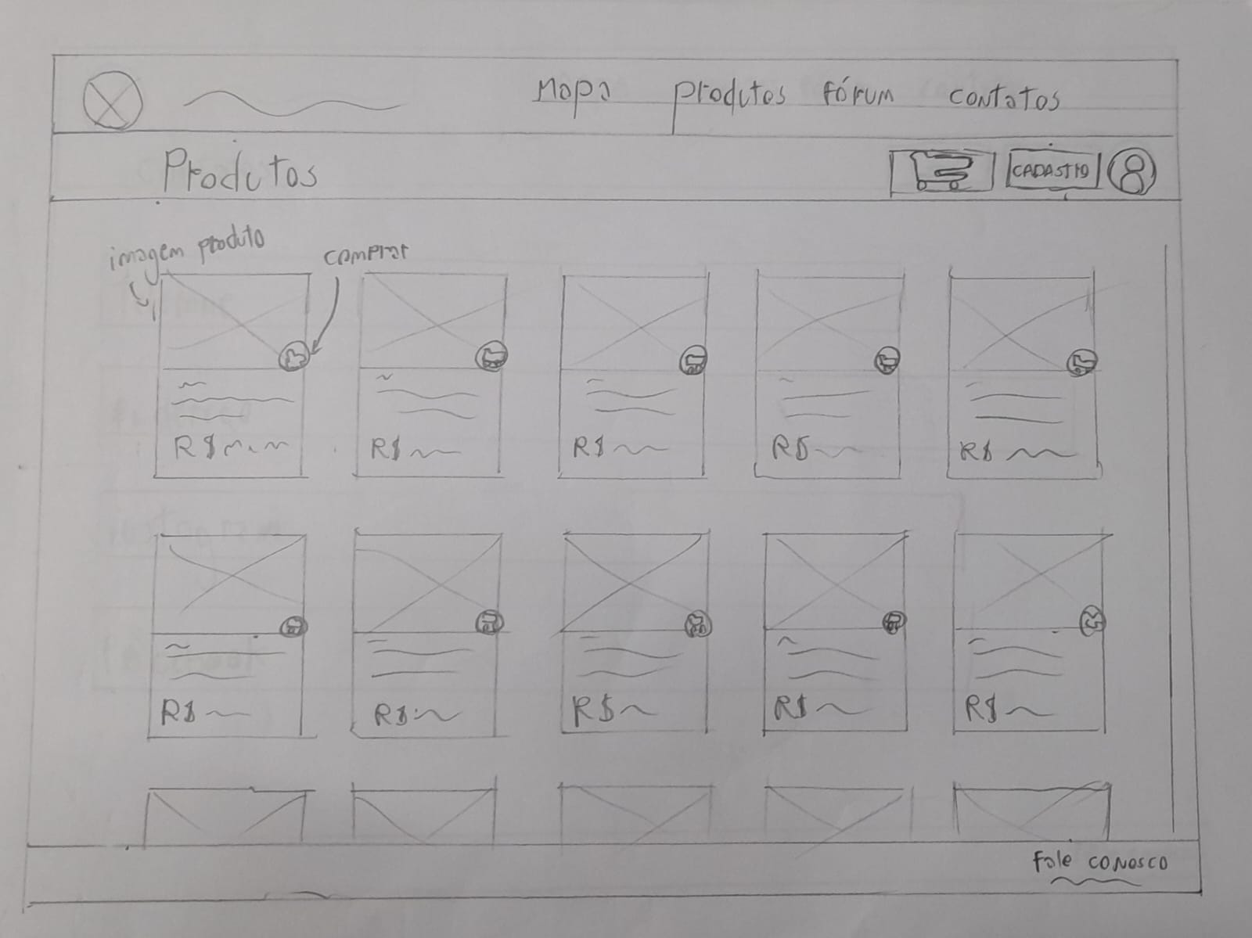

Figura 4 – Wireframe Loja (Fonte: Próprios Autores)

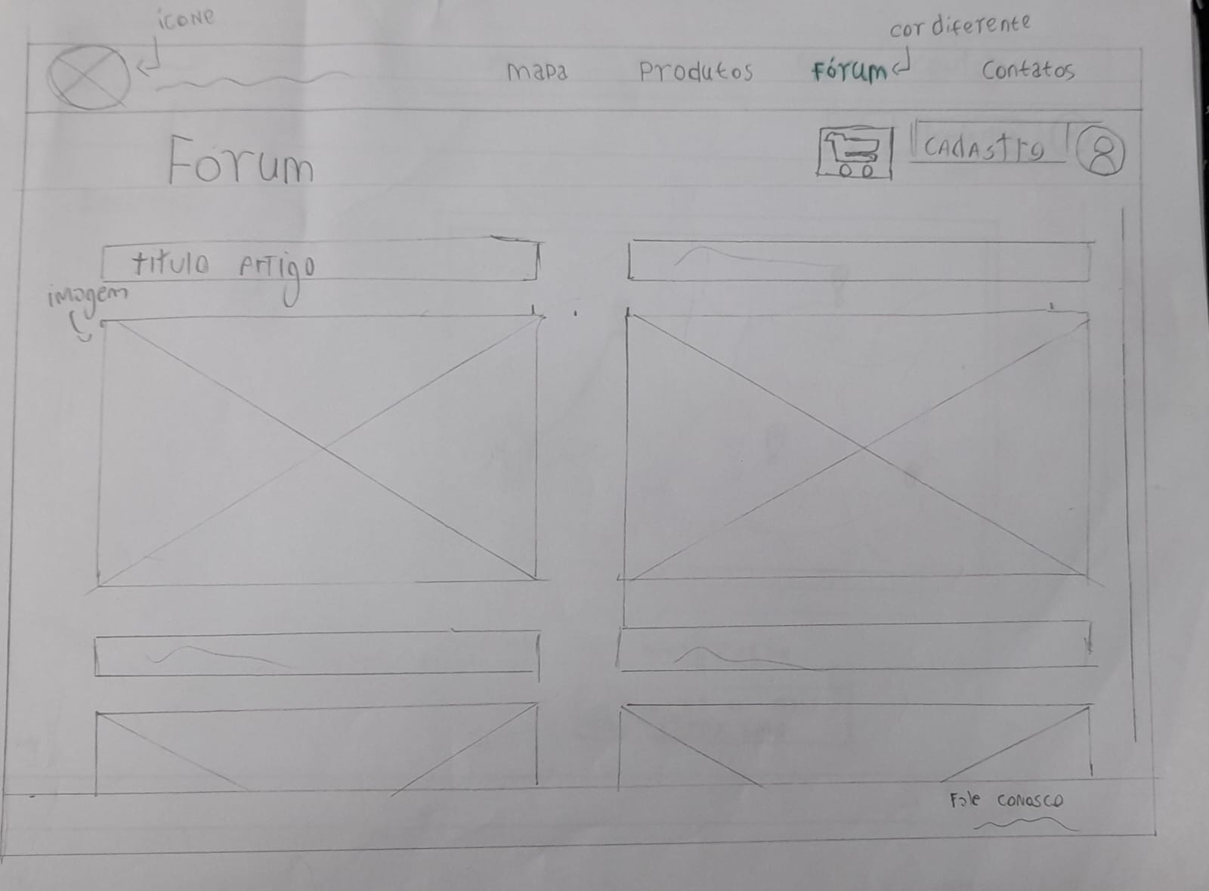

Figura 5 – Wireframe Fórum (Fonte: Próprios Autores)

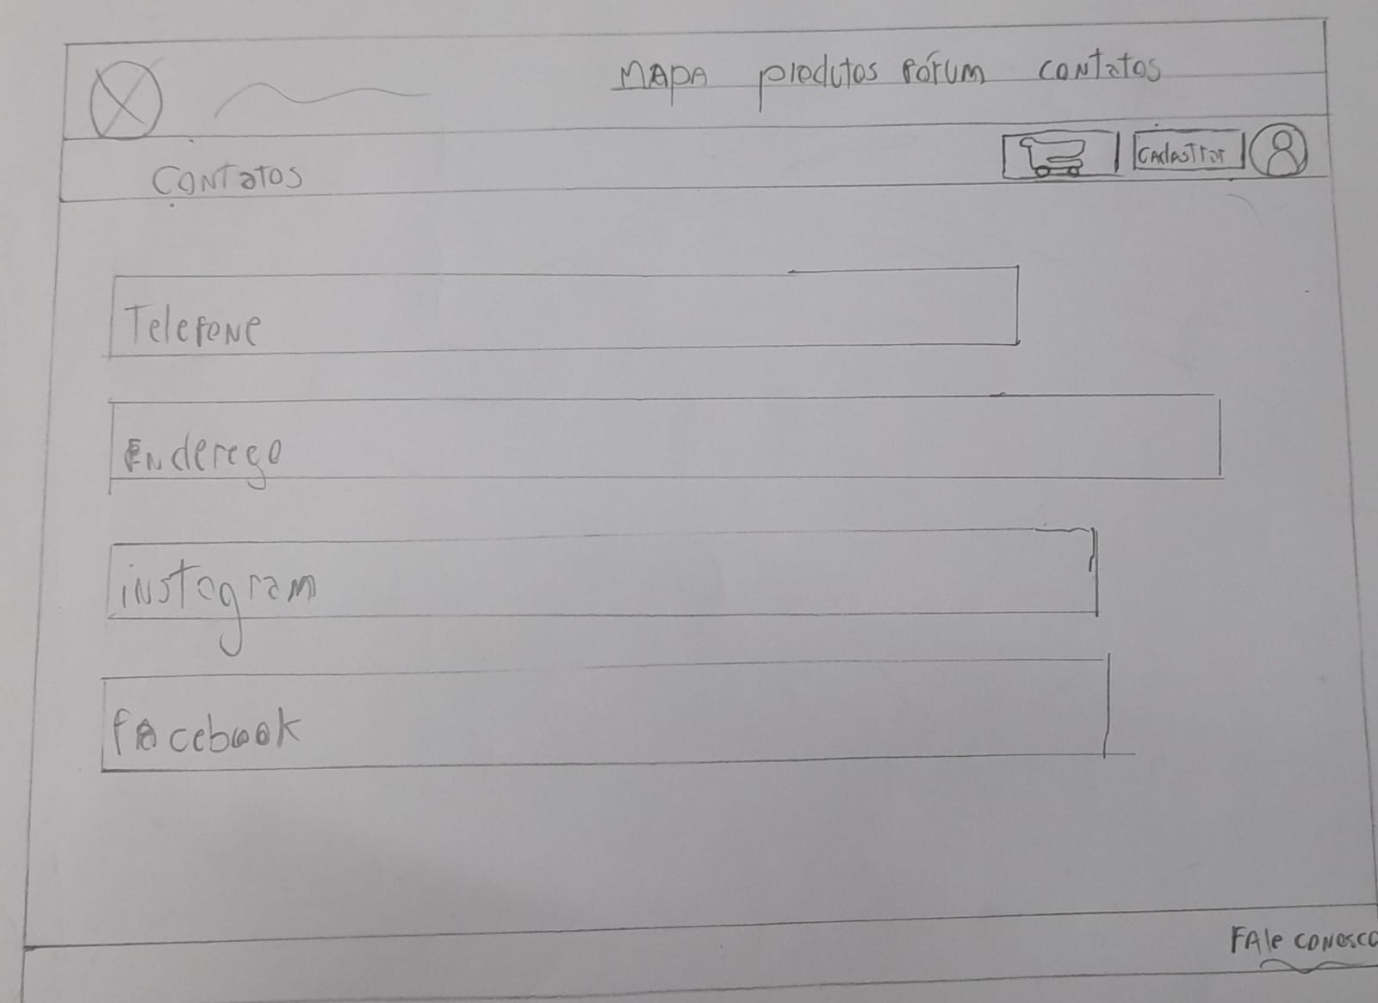

Figura 6 – Wireframe Contatos (Fonte: Próprios Autores)

**Wireframe de Alta Fidelidade**

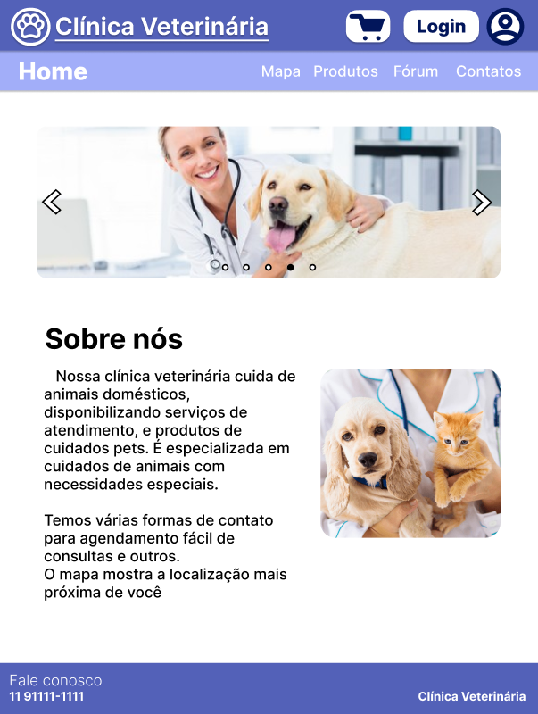

Figura 7 – Protótipo Figma Home (Fonte: Próprios Autores)

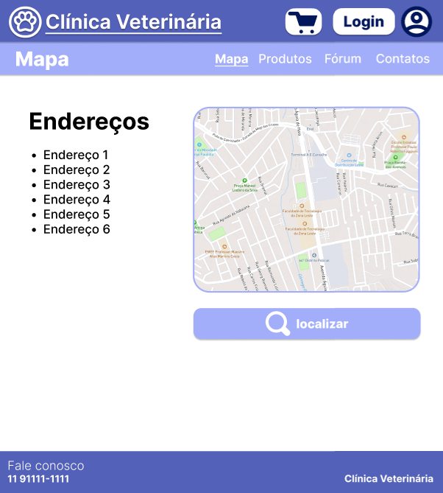

Figura 8 – Protótipo Figma Mapa (Fonte: Próprios Autores)

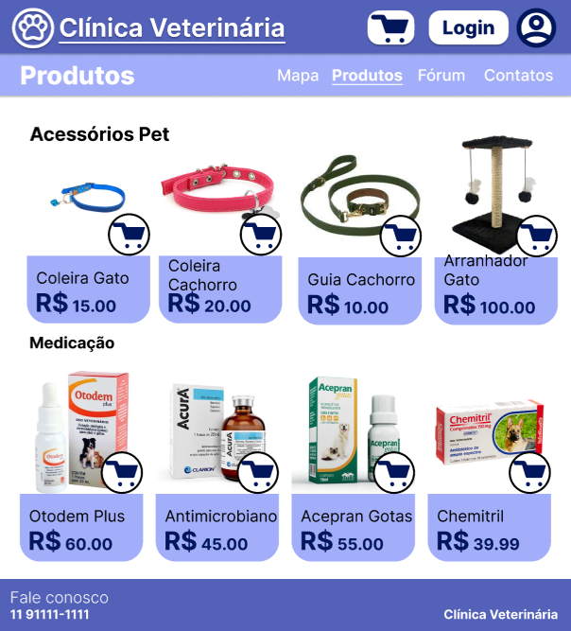

Figura 9 – Protótipo Figma Produtos (Fonte: Próprios Autores)

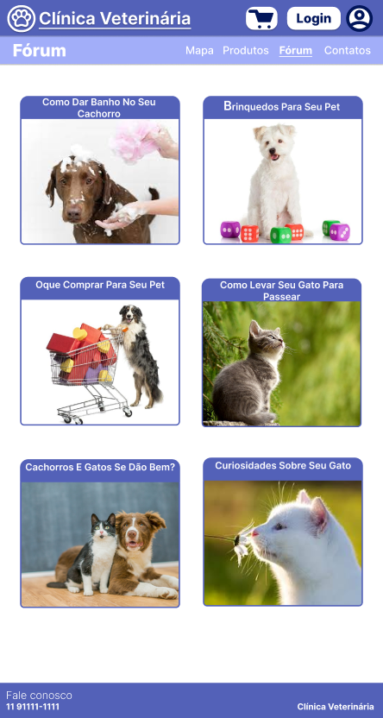

Figura 10 – Protótipo Figma Fórum (Fonte: Próprios Autores)

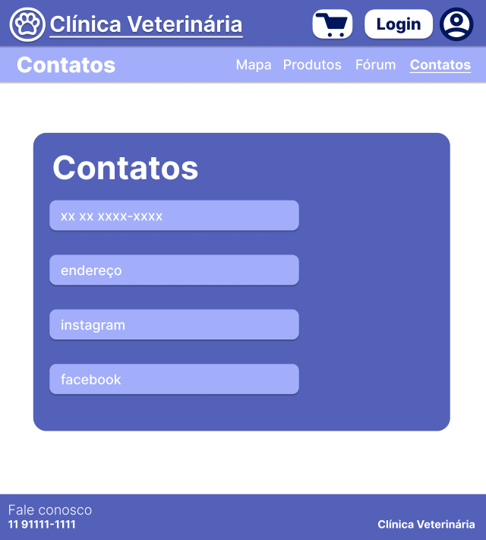

Figura 11 – Protótipo Figma Contatos (Fonte: Próprios Autores)

Link para o figma: <https://www.figma.com/file/hSujFKN92duOiuajNKIUsH/Wireframe?type=design&node-id=0-1&t=5iuhKKAYR6p7Ez8Z-0>

**Conclusão**

Nosso projeto será do tema “Clínica Veterinária”, teremos um foco em acessibilidade e em animais que necessitam de cuidados especiais.

Teremos sistemas como o de loja, fórum, login, mapa no nosso site que facilitarão a acessibilidade, com uma seleção de artigos e produtos.

Utilizaremos cores mais escuras para elementos como o header e footer, e outras mais claras e pasteis para detalhes do site, fundo branco e texto preto.